申报评审中小学教师系列中小学高级教师专业技术职务任职资格情况一览表
秦皇岛市 市（厅） 海港区 县（区） 单位： 秦皇岛市第五中学
姓名 | 陈茁 |  |  |  |  | 性别 | 女 | 出生  日期 | 1981.10 |  |  |  | 参加工作  时间 |  | 2005.7 |  |  | 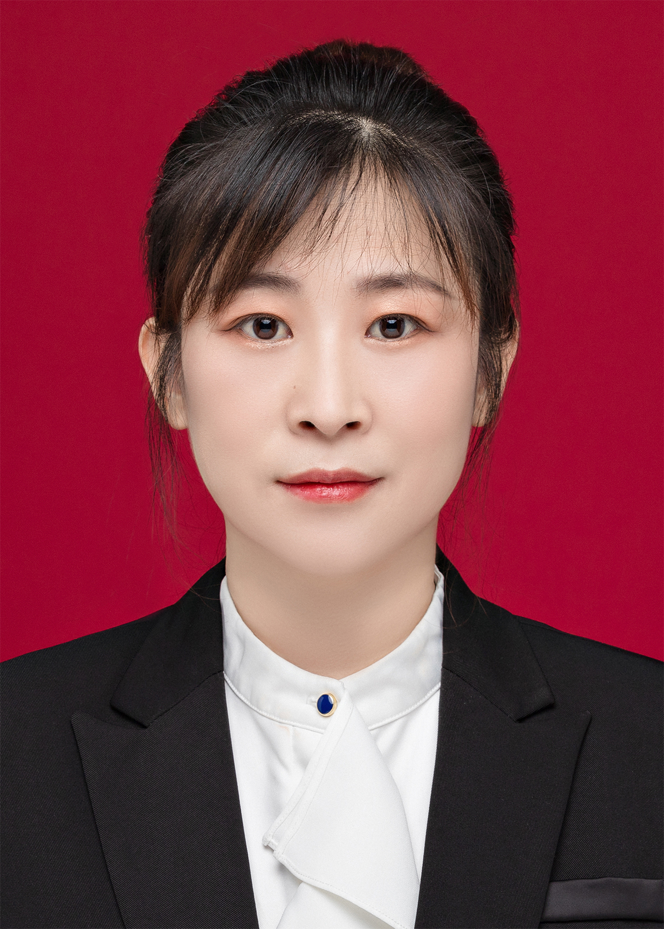
身体状况 |  |  | 健康 |  |  |  |  | 行政  职务 | 无 |  |  |  | 现从事  专业 |  | 物理
现专业技术职务任职资格 |  |  | 中小学教师系列  物理专业  资格名称：一级教师 |  |  |  |  | 取得  时间 | 2011年12月 |  |  |  | 申报评审专业技术职务任职资格 |  |  |  | 中小学教师系列  物理专业  资格名称：高级教师
类别 |  |  | 晋升 |  |  |  |  | 是否引进 |  |  |  | 否 |  |  | 是否破格 |  | 否
量化评分  推荐排名 |  |  | 得分：91.75 分  得分排序：1名  推荐排序：1名  单位共推荐：7人 |  |  |  |  | 单位  性质 |  |  |  | 事业 |  |  | 所在单位人事  部门电话 |  | 0335-3661301
申报人符合申报评审条件情况
序号 | 内容  项目 |  |  | 内 容
1 | 学历资历  （第一学历和最高学历） |  |  | 毕业时间 |  |  |  |  |  | 学 校 |  |  |  | 专 业 |  | 学历程度 |  |  | 学 位
1 |  |  |  | 2005年6月 |  |  |  |  |  | 廊坊师范学院 |  |  |  | 物理学教育 |  | 本科 |  |  | 学士
1 |  |  |  | 2005年6月 |  |  |  |  |  | 廊坊师范学院 |  |  |  | 物理学教育 |  | 本科 |  |  | 学士
1 |  |  |  | 取得现任职资格年限 |  |  |  |  |  | 2011年 12 月通过评审取得；满13 年
2 | 年度考核 |  |  | 取得现任职资格后，年度考核共 12 次，其中优秀4次，合格 8次，基本合格及以下0 次。何年度优秀：2013年,2015年，2016年，2017年
3 | 专业技术工作经历（能力） |  |  | 从事专业技术工作年限 |  |  |  |  |  |  | 2005年7 月至 2024 年12月，满 19 年
3 |  |  |  | 取得现任资格后  基层工作年限 |  |  |  |  |  |  | 2011年12 月至 2024 年12 月，满 13 年
3 |  |  |  | 专业技术工作经历  （能力）情况 |  |  |  |  |  |  | 任现职以来，一直工作在教学一线，担任物理教学工作，教学成绩在年级名列前茅，尤其是在毕业班的教学中成绩优异，得到学生和家长的一致认可，能够圆满完成各项教育教学工作。  2011-2018年，2022-2023年期间担任班主任，能够以学生为中心，关注学生的全面发展，为学生的健康成长保驾护航。  多次参加校级、市级优质课、展示课及各种工作案例、论文征集等活动，并取得一定的成绩：  1.2014年举办的秦皇岛市高中物理优质课评比活动中，《电表的改装》一课获二等奖（发证单位：秦皇岛市教育科学研究所）；  2.2022年举办的秦皇岛市优质课比赛中，《法拉第电磁感应定律》一课获三等奖（发证单位：秦皇岛市教师发展与教研中心）；  3.2022年《电磁感应定律》一课被评为市级“基础教育精品课”（发证单位：秦皇岛市教育局）；  4.2022年秦皇岛市“上好一节消防课”优质课评比活动中，《我们的119蓝朋友》一课评为中学组优质课三等奖（发证单位：秦皇岛市教育局 秦皇岛市消防救援支队）；  5. 2013年学科渗透德育教育研究成果评选活动中，《德育教育渗透物理教学初探》一文荣获创新教育优秀研究成果三等奖（发证单位：秦皇岛市教育科学研究所）；  6.2014年第九届全市中小学班主任优秀工作案例征集活动中，撰写的《用心沟通，用爱护航》获三等奖（发证单位：秦皇岛市教育局）；  7.2015年度全市教师基本功竞赛——优秀自制教具展评活动中，制作的《牛顿第一定律演示器》荣获三等奖（发证单位：秦皇岛市教育局）；  8.2015年河北省中小学学科教学评比活动中，获得高中物理学科论文评比二等奖（发证单位：河北省教育学会 河北省教育科学研究所）；  9.2015年河北省教师教育学会第七届优秀教育科研成果评选活动中，《浅谈探究式教学在物理教学中的运用》荣获二等奖（发证单位：河北省教师教育学会）；  10.2012年班主任工作案例评选中获二等奖（发证单位：秦皇岛市第五中学）；  11.2013年“河北省首届中小学生安全知识网络竞赛”活动中，获“教师参与奖”（发证单位：河北省教育厅）  12.2015年为《2014届高三物理校本教程》主编（发证单位：秦皇岛市第五中学）；  13.2016年第一期微课工程中获二等奖（发证单位：秦皇岛市第五中学）；  14.2016做课改研讨公开课（发证单位：秦皇岛市第五中学）；  15.2017年首届“吾爱吾家”校园文化艺术节—美术、书法活动中获硬笔书法一等奖（发证单位：秦皇岛市第五中学）；  16.2018年3月24日至2018年3月31日参加“秦皇岛市骨干教师跟岗研修班”（发证单位：中国教师教育网）；  17.2020年高三备课研讨活动中做《板块模型专题》（发证单位：秦皇岛市第五中学）；  18.2023年高考研讨课活动中，《气体实验定律和理想气体状态方程》一课被评为优质课（发证单位：秦皇岛市第五中学）
4 | 业绩成果 |  |  | 荣誉称号 |  |  |  | 1.2014年被评为秦皇岛市直教育系统“三育人”先进个人（发证单位：中共秦皇岛市委教育工委 秦皇岛市教育局）  2.2015年被评为秦皇岛市直教育系统师德先进个人（发证单位：中共秦皇岛市委教育工委 秦皇岛市教育局）  3.2013年、2014年、2015年、2016年、2018年所带班级被评为“先进班集体” （发证单位：秦皇岛市第五中学）  4.2014年、2015年、2016年、2017年、2018年2023年被评为“优秀班主任” （发证单位：秦皇岛市第五中学）  5.2013—2014学年度第一学期、第二学期被评为“我最喜欢的老师” （发证单位：秦皇岛市第五中学）  6.2012年、2013年、2014年、2016年、2017年、2021年、2023年被评为“优秀共产党员”（发证单位：中共秦皇岛市第五中学总支委员会）  7.2020年在疫情防控高三复学过程中，获“最美战役教师”称号（发证单位：中共秦皇岛市第五中学总支委员会 秦皇岛市第五中学）  8.2022年“健康人生，无毒青春”学生禁毒主题教育活动中，被评为“优秀指导教师” （发证单位：秦皇岛市第五中学）  9.2023年线上线下混合式研究性学习活动中，获“优秀指导教师奖” （发证单位：秦皇岛市第五中学）  10.2022年和2023年学习强国挑战答题评比中获“学习之星”“挑战达人”“学习标兵”“挑战达人”等称号（发证单位：中共秦皇岛市第五中学总支委员会）
4 |  |  |  | 科研成果 |  |  |  | 1.2011年—2014年参与河北省教育科学“十二五”规划重点课题《初高中物理衔接课程教学有效策略》，并顺利结题（发证单位：河北省教育科学规划领导小组办公室）  1.2011年—2014年参与秦皇岛市教育科研“十二五”规划立项课题《个性化作业设计研究》，并顺利结题（发证单位：秦皇岛市教育科研规划办公室）  2.2013年--2016年参与秦皇岛市教育科研“十二五”规划立项课题《普通高中体育班物理学科分层教学有效性的实践与研究》，并顺利结题（发证单位：秦皇岛市教育科研规划办公室）  3.2013年--2017年参与秦皇岛市教育科研“十二五”规划立项课题《普通高中美术班物理学科课程内容设置及校本化实施对策的实践与研究》，并顺利结题（发证单位：秦皇岛市教育科研规划办公室）  4.2022年--2023年主持秦皇岛市第五中学课题《高中物理课堂有效教学研究》，并顺利结题（发证单位：秦皇岛市第五中学）  5.2019年--2020年参与秦皇岛市第五中学课题《高中物理思维方式的培养》，并顺利结题（发证单位：秦皇岛市第五中学）
5 |  | 论文著作
6 |  | 破格条件 |  |  | 无
7 |  | 推荐单位  意见 |  |  | 意见：陈茁 同志所有申报材料均真实、有效，符合任职条件，准予申报。  审核人签名： 负责人签名：  2019 年8月 4 日
8 |  | 主管部门  意见 |  |  | 意见：  审核人签名： 负责人签名：  年 月 日
9 |  | 县（市、区）  职改办  意见 |  |  | 意见：  审核人签名： 负责人签名：  年 月 日
10 |  | 设区市、  省直管县（市）、省直部门职改办意见 |  |  | 意见：  审核人签名： 负责人签名：  年 月 日
11 |  | 省职改办  意 见 |  |  | 意见：  审核人签名： 负责人签名：  年 月 日
填表说明：
1、此表由申报人员本人按照申报相应专业资格条件填写并经组织审核后，逐级上报。
2、正反打印，一式三份，其中一份在单位公示使用，两份装袋供职改办存档和高、中级评委会使用。
3、行政职务包括股、科、处级及其以上职务。有行政职务的必须填写，否则视为弄虚作假。
4、表中2、3、4、5、6项均指取得现专业资格后的情况。
5、“取得现任职资格后基层工作年限”栏，仅教育、卫生专业申报人员填写。
6、属正常晋升人员“破格条件”栏不再填写。
7、表中7—11项填写明确意见：××同志所有申报材料是否真实、有效，是否符合任职条件，是否准予申报。

